**Estrutura de Dados JSON**

Um jeito legal de **guardar** e **trocar informações** usando algo chamado JSON com JavaScript.

**Json**: é um jeito de guardar informações especiais em um formato que o computador entende

**Para criar:**

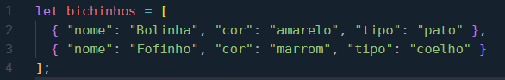

**Conversar com dados:**

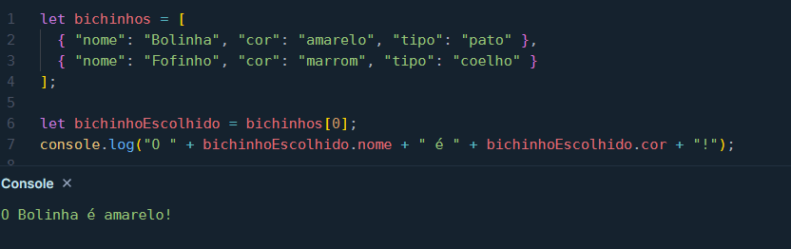

Aqui, a gente escolheu o bichinho na posição 0 da lista (que é o "Bolinha") e perguntou a cor dele. Ele nos respondeu "amarelo"! colocando **“.nome”** e **“.cor”** no nome do array.

**Json para mandar e receber dados:**

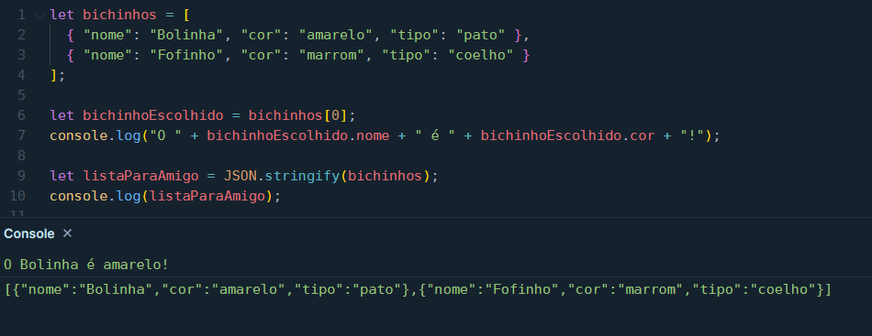

Com esse pedacinho de código, a lista de bichinhos se transforma em algo que podemos mostrar ou até enviar para um amigo!

**Desafio:**

